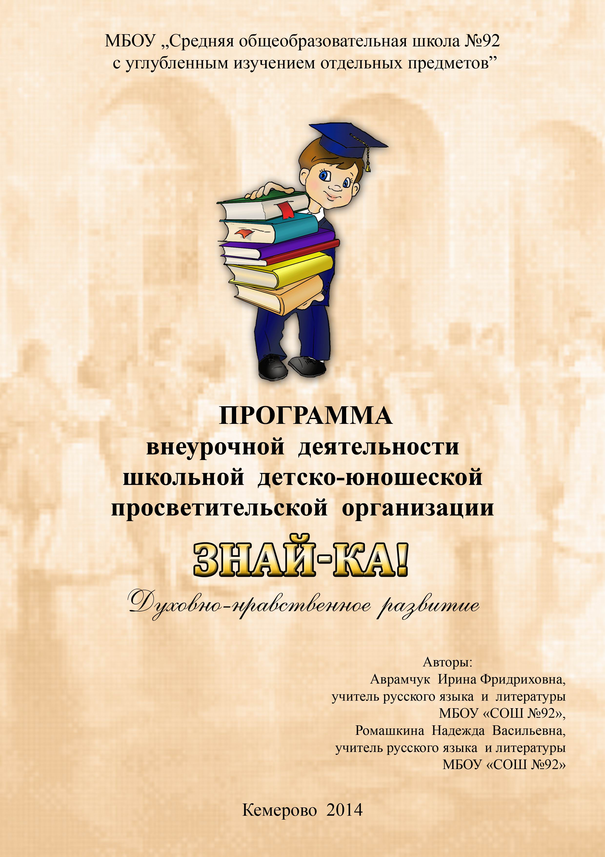

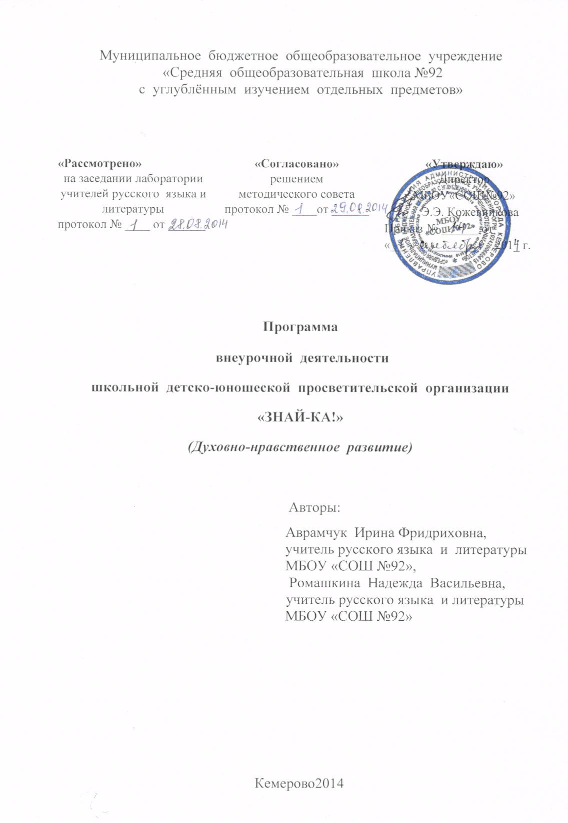


Оглавление

Пояснительная записка …………………………………………… 3
Планируемые результаты …………………………………………. 8
Содержание программы …………………………………………… 11
Тематический план ………………………………………………… 13
Материально-техническое и информационное обеспечение …….. 16
Список литературы ………………………………………………… 17
Приложение 1 ………………………………………………………. . 20
Приложение 2 ………………………………………………………. . 22


Программа внеурочной деятельности
Школьной детско-юношеской просветительской организации
«ЗНАЙ-КА!»
Пояснительная записка
«Язык, история, культура, духовные ценности и
национальные традиции — это основа основ,
и внимание к ним государства, общества
должно быть и будет постоянным. Только так
можно уверенно развиваться, сохранять свою
самобытность и сберегать себя как народ».
В.В. Путин

Переход общеобразовательного учреждения на ФГОС нового поколения предполагает организацию целостного пространства, иначе определяемого как уклад школьной жизни. При этом образовательное учреждение должно создавать условия для обеспечения духовно-нравственного развития обучающихся на основе их приобщения к национальным российским ценностям, ценностям семьи, своей этнической, конфессиональной, социальной группы, общечеловеческим ценностям.
Для достижения поставленной государством цели следует скорректировать сложившееся в течение последних десятилетий понимание воспитания преимущественно как управления процессом развития и формирования личности через организацию разнообразной внеурочной деятельности.
Согласно новым ФГОС, воспитание в школе должно идти только через совместную деятельность взрослых и детей, детей друг с другом. При этом воспитание должно охватывать учебную (в границах разных образовательных дисциплин) и внеурочную деятельность. Именно так ставится вопрос в новом Федеральном государственном образовательном стандарте общего образования, где внеурочной деятельности школьников уделено особое внимание, определено пространство и время в образовательном процессе.
Школьная детско-юношеская просветительская организация «Знай-ка!» была создана в 2000 году и действует в образовательном учреждении 15 лет.
Программа деятельности организации «Знай-ка!» разработана с учётом индивидуальных и возрастных особенностей членов организации. В процессе работы по данной программе создаются максимально благоприятные условия для раскрытия и развития способностей каждой отдельной личности.
В 2014 году программа скорректирована в соответствии с требованиями ФГОС.
Школьная детско-юношеская просветительская организации
«ЗНАЙ-КА!»

Цель: создание условий для проявления и развития ребёнком своих
интересов, творческой инициативы на основе свободного выбора,
постижения духовно-нравственных и культурно-исторических
ценностей, традиций, знание которых обеспечивает связь между
поколениями.
Задачи:
- обеспечить формирование универсальных учебных действий как в
учебной, так и во внеурочной деятельности (личностной,
коммуникативной, познавательной, регулятивной), которые
должны привести к планируемым результатам;
- способствовать формированию умения анализировать различные
явления, связанные с историей развития общества;
- мотивировать школьников на изучение культурного наследия
русского народа, воспроизводства социальных и культурных
отношений;
- способствовать формированию потребности школьников в
творческом участии;
- формировать коммуникативную компетенцию обучающихся;
- способствовать формированию, развитию и совершенствованию
таких качеств обучающихся, как трудолюбие, милосердие, чувство
долга, национального самосознания, бережного отношения к
родной земле, уважения к старшим и стремлению к сохранению
исторической памяти.
Программа деятельности ШДЮПО «ЗНАЙ-КА!» создаёт условия для реализации основных направлений воспитания и социализации школьников,
обозначенных ФГОС и Концепцией духовно-нравственного воспитания российских школьников:
- воспитание гражданственности, патриотизма, уважения к правам,
свободам и обязанностям человека;
- воспитание нравственных чувств и этического сознания;
- воспитание трудолюбия, добросовестного отношения к учению, труду;
- формирование ценностного отношения к здоровью и здоровому образу
жизни;
- воспитание ценностного отношения к природе, окружающей среде
(экологическое воспитание);
- воспитание ценностного отношения к прекрасному, формирование
представлений об эстетических идеалах и ценностях (эстетическое
воспитание).
Программа предназначена для реализации внеурочной деятельности с обучающимися 8-17 лет на трёх возрастных этапах:
I - обучающиеся 8-10 лет
II - обучающиеся 11-14 лет
III- обучающиеся 15- 17 лет
Обязательным условием работы просветителей для развития личности ребёнка стало решение на каждом возрастном этапе определённой задачи:
1 этап – самоопределение
2 этап – самореализация
3 этап – саморегуляция
Это способствует формированию и в дальнейшем последовательному развитию у учащихся личностных и регулятивных универсальных учебных действий.
Система работы в организации построена на принципе преемственности:
начальная школа – среднее звено – старшее звено.
Деятельность просветительской организации позволяет ученикам общаться с более широким, чем на уроках, кругом явлений, становится источником многообразных впечатлений. Движущей силой этой деятельности выступает интерес, который направлен на расширение и углубление знаний о традиционной культуре своего народа. Работа просветительской организации импонирует школьнику добровольностью участия, свободой индивидуального выбора материала, форм общения с искусством слова, различными способами творческого самовыражения – возможностью делать то, что хочешь и можешь. Это, по словам Б.М. Неменского, «зона свободного поиска». Наконец, в организации более откровенно само общение - разноплановое, полифункциональное (межличностное, познавательное, художественное, творческое), отличающееся открытостью и неформальностью, атмосферой подлинного сотворчества. Работа просветительской организации идёт в разных направлениях: учащиеся подробнее знакомятся с различными видами искусства, учатся самостоятельно добывать знания, осваивать новые социальные роли и правила.
Реализация принципа преемственности обеспечивает не только развитие и формирование метапредметных универсальных учебных умений и действий учащихся, но и углубление предметных результатов обучения русскому языку и литературе.
Углублению знаний по русскому языку и литературе просветительская организация «Знай-ка!» придает огромное значение, потому что в системе школьных дисциплин изучение родного языка и русской литературы занимает особое место и рассматривается как мощное дополнительное средство в формировании универсальных учебных действий и интереса к предмету, где изучаются традиции русского народа. Просветительская деятельность становится своеобразной лабораторией творчества, в которой модернизируются нетрадиционные для учебного процесса формы общения с миром слов и литературных традиций.
Члены просветительской организации «ЗНАЙ-КА!» понимают, что урочная и внеурочная деятельность взаимно дополняют друг друга. Урочная деятельность строит научно-рациональные картины мира, даёт возможность усвоить предметные знания, опирается на общечеловеческий опыт познания. Внеурочная деятельность раскрывает ценностно-смысловые компоненты реального мира, личностные интересы, строит пространство саморазвития, опирается на личный опыт практической жизнедеятельности ребёнка (Приложение 1).
Таким образом, деятельность просветительской организации является неотъемлемой частью всей учебно-воспитательной работы в школе и создаёт условия для реализации основных направлений воспитания и социализации школьников, обозначенных ФГОС и Концепцией духовно-нравственного воспитания российских школьников.
Социальная значимость данной программы состоит в том, что она призвана помочь обучающемуся в постижении норм человеческих отношений и на их основе найти путь самовоспитания и саморазвития, так как традиции, моральные нормы, усвоенные в школьном возрасте, выступают своего рода эталоном, с которым соизмеряется его дальнейшее поведение в обществе.
Срок реализации программы – 3 года. Занятия проводятся 2 раза в месяц с активом организации на разных возрастных ступенях, продолжительность занятий 2 часа. На занятиях осуществляется планирование мероприятий, сбор информации, обсуждение, структурирование, распределение и т.д.
Занятия проводятся в учебном кабинете, в музее, библиотеке, музыкальном кабинете, актовом зале. Для подготовки и представления проектов предусматривается поиск необходимой информации в энциклопедиях, справочниках, книгах, на электронных носителях, в Интернете, СМИ и т.д. Источником нужной информации могут быть представители различных профессий, родители, учителя, увлеченные люди, а также другие обучающиеся.
Для реализации программы используются следующие виды внеурочной деятельности:
- игровая деятельность;
- познавательная деятельность;
- проблемно-ценностное общение;
- досугово - развлекательная деятельность (досуговое общение);
- художественное творчество;
- социальное творчество (социально преобразующая добровольческая
деятельность);
- трудовая (производственная) деятельность;
- спортивно-оздоровительная деятельность;
- туристско-краеведческая деятельность.

Формы деятельности:
- конкурсы;
- викторины;
- занимательные уроки;
- сюжетно-ролевые и деловые игры;
- инсценировки, праздники;
- литературно-музыкальные гостиные;
- литературные вечера;
- путешествия;
- анкетирование;
- беседы, диспуты;
- проблемно-ценностная дискуссия.
В 2015 году страна празднует 70-летие Великой Победы и в России объявлен Год Литературы, поэтому второй этап реализации программы (2015г.) посвящён данной тематике (Приложение 2). При выборе форм деятельности на обозначенный период, сделан акцент на литературно-музыкальных гостиных и литературных вечерах.

Планируемые результаты

Проблема использования свободного времени подрастающего поколения в целях всестороннего воспитания и развития всегда были насущными для общества. Воспитание детей происходит в любой момент их деятельности. Однако наиболее продуктивно это воспитание осуществлять в свободное от обучения время. Опыт настоящего свидетельствует, что невнимательное отношение к традициям своего народа, к его прошлому и настоящему означает разрушение связи между поколениями и наносит непоправимый урон нравственному формированию личности. Следовательно, внеурочная деятельность обучающихся должна быть направлена на их культурно-творческую деятельность и духовно- нравственный потенциал, высокий уровень национального самосознания, дисциплины, способности сделать правильный нравственный выбор.
Увеличение числа детей, охваченных организованным досугом, воспитание уважительного отношения к родному дому, к школе, городу; воспитание у детей толерантности, навыков здорового образа жизни; формирование чувства гражданственности и патриотизма, правовой культуры, осознанного отношения к профессиональному самоопределению; развитие социальной культуры учащихся ведёт к достижению обучающимися необходимого для жизни в обществе социального опыта и формированию в них принимаемой обществом системы ценностей.
Таким образом, акцент на обращение к традициям своего народа в рамках реализации программы позволяет оптимизировать процесс формирования духовно-нравственных ценностных ориентаций, развитие интеллектуально-творческого потенциала школьников и предполагает формирование универсальных учебных действий.

Личностные результаты:
- установка на поиск решения проблем;
- умение находить выход из спорных ситуаций;
- ориентация в нравственном содержании и смысле как собственных
поступков, так и поступков окружающих людей;
- знание основных моральных норм и ориентация на их выполнение;
- развитие ответственности за качество своей деятельности.

Метапредметные результаты:
- вносить необходимые коррективы в действия после его завершения на основе его оценки и учёта характера сделанных ошибок для создания более совершенного результата;
- уметь планировать результат и определять степень успешности
выполнения своей работы и работы других членов организации;
- осуществлять поиск необходимой информации для выполнения заданий в открытом информационном пространстве;
- осуществлять отбор и структурирование полученной информации;
- предъявлять информацию в разных формах, в том числе используя ИКТ.
- адекватно использовать коммуникативные средства для решения
различных коммуникативных задач;
- формулировать собственное мнение, позицию;
- договариваться и приходить к общему решению совместной
деятельности.

Предметные результаты:
- иметь представление о целостности литературного процесса;
- осознавать важность художественной литературы в становлении
личности и её адаптации в социуме;
- обозначать собственную точку зрения на литературный процесс;
- сформировать потребность в систематическом чтении как средстве
познания мира и себя в этом мире, осознавать важность чтения для
дальнейшего нравственного и интеллектуального развития;
- развивать способность полноценно воспринимать художественное
произведение, сопереживать героям, эмоционально откликаться не
прочитанное;
- развивать поэтический слух, воспитывать художественный вкус;
- понимать специфику различных видов искусства;
- понимать место и роль родного языка в жизни человека, общества,
государства, приобщение через изучение родного языка и литературы к ценностям национальной и мировой культуры;
- осознавать эстетическую функцию родного языка, оценивать
эстетическую сторону речевого высказывания при анализе текстов
художественной литературы.
Реализация программы осуществляется в виде теоретических и практических занятий с обучающимися разных возрастных ступеней. Итогом деятельности школьной детско-юношеской просветительской организации «Знай-ка!» является проведение общешкольных и внешкольных мероприятий, выпуск сборников различной тематики, в том числе и сборников сценариев проведённых мероприятий, представление проектов, активное участие в городских, областных и всероссийских конкурсах, олимпиадах и конференциях.

Содержание программы ШДЮПО «ЗНАЙ-КА!»:
Раздел I

«Моё Отечество»
Воспитание гражданственности, патриотизма.
Мероприятия (первого года обучения):
«Россия – Родина моя», «Мы помним эти имена», «Дорога в космос», Мероприятия (второго года обучения):
«Земля заветная – Кузбасс!» (Поэты о Земле Кузнецкой), «Никто не забыт, ничто не забыто», «Символика России. Символика Кузбасса»,
Мероприятия (третьего года обучения):
«По всей России обелиски как души рвутся из земли», «Лучше в мире места нет!», «Календарные обычаи и обряды».

Раздел II
«Семья»
Воспитание любви к дому, близким, родителям.
Мероприятия (первого года обучения)
«Лучший знаток своей семьи», «День матери».
Мероприятия (второго года обучения):
«Наша дружная семья», «Вместе весело шагать».
Мероприятия (третьего года обучения):
«Семейный альбом», «День Петра и Февронии».

Раздел III
«Здоровая Россия – это МЫ»
Формирование ценностного отношения к здоровью и здоровому образу жизни.
Мероприятия (первого года бучения)
«Знаем правила движенья как таблицу умноженья», «Мы за здоровое питание!»
Мероприятия (второго года обучения):
«Здоровая Россия – это МЫ», «Бережём энергию вместе».
Мероприятия (третьего года обучения):
«Бегом за здоровьем!», «Скажем наркотикам «НЕТ!».

Раздел IV
«Как прекрасен этот мир»
Воспитание ценностного отношения к искусству, природе (эстетическое и экологическое воспитание); формирование представлений об эстетических идеалах и ценностях.
Мероприятия (первого года обучения)
«Путешествие по стране Вежливости», «Золотой век русской культуры», «Мы в ответе за тех, кого приручили».
Мероприятия (второго года обучения):
«Школа хороших манер», «Красота повседневной жизни», «Березкин день».
Мероприятия (третьего года обучения):
«Этика и культура поведения», «Золотой век русской культуры», «Марш парков».

Раздел V
«Труд, жизнь, культура»
Воспитание трудолюбия, творческого отношения к учению, труду, жизни.
Мероприятия (первого года обучения)
«В гостях у Знайки», «Книжкина неделя», «В гостях у сказки», «О чём говорит наука», «Все работы хороши, выбирай на вкус».
Мероприятия (второго года обучения):
«Живая классика», «Мы за культуру речи», «Писатели Кузбасса – детям», «Недаром помнит вся Россия про день Бородина» ««Как упоительны в России вечера» (Посвящено памяти И.С. Тургенева).
Мероприятия (третьего года обучения): «Торжественное открытие Года литературы», «Несравненный художник жизни – А.П. Чехов» (К 155-летиюА.П.Чехова), Пока в России Пушкин длится, Метелям не задуть свечу…» (Посвящено Дню А.С. Пушкина), «Книжные открытия – 2015», «Рождественские чтения».


Тематический план
Наименование разделов |  | Всего,  час. | В том числе |  |  | Форма  проведения
 |  | Всего,  час. | теоретические занятия |  | практическиезанятия | Форма  проведения
Раздел I «Моё Отечество»
первый год обучения
В гостях у Знайки. | 2 |  |  |  | 2 | беседа
Россия – Родина моя. | 2 |  | 2 |  | - | виртуальное путешествие
Мы помним эти имена. | 2 |  |  |  | 2 | презентация
Дорога в космос | 2 |  | 1 |  | 1 | Занимательный урок
второй год обучения
«Земля заветная –Кузбасс» | 2 |  |  |  | 2 | Литературные чтения
Никто не забыт, ничто не забыто. | 2 |  |  |  | 2 | Литературно-музыкальный вечер
Символика России. Символика Кузбасса | 4 |  |  |  | 4 | Презентация учащихся
третий год обучения
По всей России обелиски как души рвутся из земли. | 2 |  |  |  | 2 | Поэтический час
Лучше в мире места нет! | 2 |  |  |  | 2 | конкурс стихов о родине
Календарные обычаи и обряды. | 2 |  |  |  | 2 | Литературно-музыкальный вечер
Раздел II «Семья»
первый год обучения
Лучший знаток своей семьи |  | 2 | 2 |  |  | тестирование
День матери. |  | 2 |  |  | 2 | праздник
второй год обучения
Наша дружная семья | 2 |  |  |  | 2 | игра
Вместе весело шагать | 2 |  |  |  | 2 | праздник
третий год обучения
Семейный альбом.  День Петра и  Февронии | 2 |  |  |  | 2 | фоторепортаж;  презентация
Раздел III «Здоровая Россия – это МЫ»
первый год обучения
Знаем правила движения как таблицу умножения | 2 |  |  |  | 2 | Сюжетно-ролевая игра
Мы за здоровое питание | 2 |  |  |  | 2 | Защита проекта
второй год обучения
Здоровая Россия – это мы | 2 |  |  |  | 2 | праздник
Бережем энергию вместе | 1 |  |  |  | 1 | презентации
третий год обучения
Бегом за здоровьем! | 2 |  |  |  | 2 | спортивный праздник
Скажем наркотикам «НЕТ!» | 2 |  |  |  | 2 | сюжетно-ролевая игра
Раздел IV«Как прекрасен этот мир»
первый год обучения
Путешествие по стране Вежливости |  | 2 |  |  | 2 | игра
Золотой век русской культуры. |  | 2 |  |  | 2 | фестиваль
Мы в ответе за тех, кого приручили |  | 2 |  |  | 2 | фотовыставка
второй год обучения
Школа хороших манер |  | 2 |  |  | 2 | игра
Красота повседневной жизни |  | 2 |  |  | 2 | фоторепортаж
Березкин день |  | 2 |  |  | 2 | ярмарка
третий год обучения
Этика и культура поведения. |  | 2 |  |  | 2 | дискуссия
Золотой век русской культуры. |  | 2 |  |  | 2 | фестиваль
Марш парков. |  | 2 |  |  | 2 | виртуальное путешествие
Раздел V «Труд, жизнь, культура»
первый год обучения
В гостях у Знайки |  | 2 |  |  | 2 | беседа
Книжкина неделя |  |  |  |  |  | выставка
В гостях у сказки |  |  |  |  |  | игра
О чем говорит наука |  |  |  |  |  | беседа
Все работы хороши, выбирай на вкус. |  | 2 |  |  | 2 | реклама-презентация
второй год обучения
Живая классика. |  | 2 |  |  | 2 | Конкурс чтецов
Мы за культуру речи |  | 2 |  |  | 2 | акции
Писатели Кузбасса - детям |  |  |  |  |  | встреча с книжкой
Недаром помнит вся Россия про день Бородина. |  | 2 |  |  | 2 | литературный праздник
Как упоительны в России вечера. |  | 2 |  |  | 2 | Литературная гостиная
третий год обучения
Торжественное открытие Года литературы |  | 4 |  |  | 4 | литературный праздник
Этика и культура поведения. |  | 2 |  |  | 2 | дискуссия
Несравненный художник жизни –  А. П. Чехов |  | 2 |  |  | 2 | виртуальное путешествие
Пока в России Пушкин длится, метелям не задуть свечу. |  | 2 |  |  | 2 | литературный вечер
«Книжные открытия – 2015». |  | 2 |  |  | 2 | Вечер дегустации литературных новинок
Рождественские чтения. |  | 2 |  |  | 2 | Литературная гостиная
Итого |  | 87 |  | 5 | 72

Материально-техническое обеспечение
Для реализации внеурочной деятельности в рамках ФГОС нового поколения в школе имеются необходимые условия: занятия проводятся в одну смену, школа располагает спортивным залом, стадионом, игровыми площадками, актовым залом, музыкальным кабинетом, библиотекой, кабинеты оборудованы компьютерной техникой, подключенной к локальной сети Интернет.
Информационное обеспечение
В школе имеется медиатека, состоящая из набора дисков по различным областям знаний (электронная детская энциклопедия «Кирилл и Мефодий, библиотечный фонд, включающий учебную и художественную литературу).


Список литературы и информационных источников для учителя
- Брагуца, А.В. Развитие сотрудничества младших школьников во внеурочной деятельности / А.В. Брагуца // Начальная школа.- 2011.- №6.-С.53-55
- Внеурочная деятельность по предмету. Режим доступа: [http://kubrak.mptl.ru/p13aa1.html]
- Данилюк А.Я., Кондаков А.М., Тишков В.А. Концепция духовно- нравственного развития и воспитания гражданина России. Проект // Вестник образования.- № 17. - сентябрь 2009.
- Методические советы по организации внеурочной деятельности учащихся начальных классов. Режим доступа:[http://www.openclass.ru/pages/221595]
- Модель организации внеурочной деятельности на ступени начального общего образования. Режим доступа:[http://sks.shatki.info/index.php/ 2011-04-19-07-55-28/85-2011-10-19-17-08-09.html]
- Ривкин, Е.Ю. Внеурочная деятельность. Лекция 4 /Е.Ю. Ривкин // Управление современной школой. Завуч.- 2013.- №3.-С.100-109
- Роль внеурочной деятельности в обучении предметам естественнонаучного цикла /Открытый класс. Режим доступа: [http://www.openclass.ru/node/200953]
- Сабельникова, С. И. Организация внеурочной деятельности обучающихся / С.И. Сабельникова // Управление начальной школой.- 2011.- №3.-С.4-22
- Степанов, Е.Н. Методические советы по организации внеурочной деятельности учащихся начальных классов / Е.Н. Степанов // Завуч начальной школы.- 2011.- №6.-С.36-48
- Смирнов Д.В., Тимофеев А.А., Горский В.А. Примерные программы внеурочной деятельности. Начальное и основное образование. - М.: Просвещение, 2010. — 111 с. — (Стандарты второго поколения)
- Созонова, В. П. Примерная программа школьников во внеурочной деятельности в начальной школе / В.П. Созонова // Завуч начальной школы.- 2011.- №5.-С.64-77
- Солодковой, М.И. «Опыт и проблемы внедрения государственных образовательных стандартов». 1 Всероссийская научно-практическая конференция (15-16 ноября 2012 года, Челябинск): Сборник материалов конференции/ под.ред. М.И. Солодковой. – Челябинск: ЧИППКРК,2012. Режим доступа: [http://ipk74.ru/ showcase/]
- Цели, задачи, содержание и принципы внеурочной деятельности школьников, осуществляемой с использованием информационных технологий. Режим доступа:[http://festival.1september.ru/articles/534738/]
- Шмалькова, Л.В. Планирование и анализ реализаций внеурочной деятельности / Л.В. Шмалькова // Управление начальной школой.- 2011.- №12.-С.5-12

Список литературы и информационных источников для учащихся
- Архив журнала «Сибирские Огни» [Электронный ресурс]. – Режим доступа: www.sibogni.ru/archive/
- Большая детская энциклопедия для детей . Электронный ресурс. Режим доступа: http: //www.mirKnig.com
- Журнал «Огни Кузбасса» [Электронный ресурс]. – Режим доступа: www.ognikuzbassa.ru
- Зуева Т.В. Народный русский календарь, его поэзия (зимние и весенние праздники и обряды).//Литература в школе.- 2010. - №6. – С.6-11.
- Золотая книга русских сказок. – СПб.: Лениздат «Ленинград», 2006.
- Литературная карта Кузбасса [Электронный ресурс]. – Режим доступа: http:// www.kemrsl.ru /catalog/ 1135.html
- Литература Кузбасса и её роль в гуманитарном воспитании и образовании детей и молодёжи: материалы региональной научно-практической конференции [Электронный ресурс]. – Кемерово, 2012. – Режим доступа: http:// www.kemrsl.ru /catalog/ 1135.html
- Переверзенцев С. В. «Россия. Великая судьба». – М.: Белый город, 2003.
- Поэт Игорь Киселев: материалы биографии и творчества [Электронный ресурс]. – Режим доступа: poet-igor-kiselev.narod.ru
- Сайт «Памяти поэта Михаила Небогатова» [Электронный ресурс]. – Режим доступа: m-nebogatov.sitecity.ru
- Серия «Эрудит». Литература ХV111-ХХ веков. Текст. – М.: ООО ТД «Издательство «Мир Книги», 2007
- Сидорина Н.К. Из истории русской поэзии. Х1Х век .Текст: хрестоматия школьника. – М.:Издательство АСТ, 2007
- Якушкин Н.И. Золотой век русской поэзии. Поэты пушкинской поры. Текст/ Н.И.Якушкин. – М.: Издательство АСТ, 2009

Приложение 1
О нас говорят…
Ребята из просветительской организации каждый месяц проводят с нами интересные мероприятия. Мне очень понравилось «Путешествие в страну Вежливости». Теперь я знаю, что без вежливых слов нельзя. Например, если хочешь попросить у своего друга какую-то вещь, то обязательно нужно сказать «пожалуйста», ему станет приятно, и он с удовольствием даст тебе эту вещь. Ещё мне запомнилось, как ребята учили нас беречь энергию и объясняли, что платить придётся меньше – останутся деньги можно купить много других вещей. Мне очень нравятся такие занятия, на них я узнаю много нового, и мир мне кажется интересным.
Шуткин Гордей, ученик 2 класса.

Мне нравится, когда к нам приходят ребята из старших классов с интересными программами. Но особенно интересные мероприятия проводят ребята из «Знай-ки!». Они готовят для нас интересные игры конкурсы на самые разные темы. Мне запомнились игры по энергосбережению и открытие картинной галереи русских художников.
Гребенщикова Кристина, ученица 4 класса.
Очень часто к нам на уроки приходят старшие ребята. Они рассказывают разные полезные вещи, например, об электроэнергии, что если мы будем беречь электроэнергию, то мы спасём планету. Мне очень нравятся эти уроки, они интересные. Когда я стану старше, я тоже хочу проводить такие занятия для ребят.

Жмуровская Маргарита, ученица 2 класса.

Ребята из «Знай-ки!» проводят с нами интересные мероприятия. Они рассказывают много нового, показывают сценки, дают нам новые знания, учат нас правильно общаться со взрослыми, правильно пользоваться электроприборами, рассказывают нам про русских художников.
Халяпина Арина, ученица 3 класса.
Очень часто к нам приходят ребята из организации «Знай-ка!». Они рассказывают и показывают нам много интересного. Особенно мне запомнилось, когда они учили нас вежливости, устраивали игры и разные конкурсы. А больше всего мне понравилось, что после всего этого нам раздавали сладкие призы.
Лефлер Влад, ученик 3 класса.
К нам в класс приходят ребята из организации «Знай-ка!». Две лампочки нам рассказали про электричество, а Алёнушка и братец Иванушка рассказали про картины. Они задавали нам много вопросов, а за правильный ответ давали нам вкусные конфеты.
Сидельцева Софья, ученица 2 класса.
Литературный бал-это замечательное и очень красочное мероприятие. Благодаря ему мы смогли окунуться в чудесное время. Время необыкновенных вечеров, прекрасных нарядов и захватывающего вальса. Мы увидели, в какую удивительную эпоху жили и творили великие русские писатели. Спасибо за такую возможность.
Мазепина Ксения 10 «Б»
Литературный бал - это прекрасная возможность побывать на месте известных персонажей, окунуться в то время, когда жили и творили знаменитые писатели. Это безумно красивое, живое и притягивающее мероприятие. Было очень интересно ощущать себя частью чего-то особенного.
Безносикова Марина 10 «А»

Литературный бал. Прекрасная возможность для школьника окунуться в атмосферу прошлого, когда чтение книг не помогает. Такая возможность выпала и мне. Можете ли вы сказать: "Я был Евгением Онегиным"? А я могу. Можете ли вы сказать: "Я был там, в том времени"? А я могу. И горжусь этим. Спасибо моей школе за эту замечательную возможность.
Винокуров Арсений 10 «Б»
Литературный бал-ничего более интересного, масштабного и красочного, связанного с классической литературой, я не видела никогда. Школа преобразилась до неузнаваемости, казалось, что на машине времени нам удалось пронестись от Древней Руси до близкого нам 20 века. Мы как будто взахлеб прочитали все произведения русских классиков и, к тому же, успели побывать их героями. Я очень рада, что наша школа сумела показать актуальность литературы и пробудить к ней интерес у наших учеников.
Королькова Вера 10 «Б»


Приложение 2
Сценарий торжественного открытия Года литературы в
МБОУ «Средняя общеобразовательная школа №92
с углублённым изучением отдельных предметов»
«Бал литературных героев»
Цель мероприятия:
содействие эстетическому воспитанию школьников; расширение знаний об изучаемом предмете, возможность соприкоснуться с любимыми литературными героями, попытка погружения в эпохи XVIII–XX вв., реконструкция литературной театрализованной атмосферы при помощи имитации литературного бала.
Задачи:
- привлечь учащихся старших классов к чтению произведений русской
классической литературы;
- приобщить учащихся к прекрасному через знакомство с лучшими
классическими произведениями русской музыкальной культуры;
- повысить мотивацию самосовершенствования как в эстетическом, так и
интеллектуальном плане;
- показать красоту и многообразие танцев, исполняемых на балах, и
долговечность вальса, описанного в русской классической литературе.
1 этаж
Ведущий 1: Удивительный праздник сегодня в школе:
Здесь нас встречают из книжек герои,
Мудрые, добрые, застыли в фигурах –
С них начинается литература.

Ведущий 2: Дорогие гости, мы приглашаем вас на праздник, который не отмечен красным днем в календаре, но дорог каждому, кто берет в руки простой томик в тисненом переплете. ….
Ведущий 1: А мне подарили такую книгу.
Сколько мудрости, тайны в ней?!
Пусть волшебство сегодня свершится!
Мы полистаем «живые» страницы!
Дорогие друзья, предлагаю вместе совершить путешествие по страницам книжного мира.
Ученица с книгой: Начнём мы путь, откроем книгу
И мир литературный всколыхнём.
Нас впереди ждёт главная интрига,
И вместе книг страницы мы перелистнём!

(Гости поднимаются на второй этаж, где их встречают ведущие и распорядитель бала)

2 этаж (18 - 19 век)

Распорядитель: Почти все съехались. Прошу Вас в залу, господа! (Музыка «Полонез»)
Ведущий 1: Приглашаем вас в прекрасный, волшебный мир великой
русской литературы.

Ведущий 2: Мы бал начнём и занавес откроем,
И здесь предложим вашему вниманью
Парад известных всем героев,
Блеснут они неповторимым обаяньем

Ведущий 1: И в этом непривычном сочетаньи-
В смешеньи лиц, и авторов, и стилей –
Вы обнаружите своё очарованье,
А знанья ваши станут и полней, и шире.
(занавес открылся)
Литературные герои вдоль стен приветствуют друг друга
(обсуждают светские новости)
Ведущий 1: И снова зеркала нам отражают время:
Старинный особняк, на лестницах ковры…
гусар уже одет, он ставит ногу в стремя,
мы мчимся с ним на бал, бал золотой поры.

Распорядитель: Милостивые государи и государыни!
(звучит клавесин)
Её сиятельство императрица Елисавета Петровна и статский
советник и профессор Михайло Васильевич Ломоносов

Елизавета: Вещай, сладкоречивый Ломоносов, похвалу твою…!
Ломоносов: Науки юношей питают,
Их строго здесь преподают,
И детям грамоты вручают,
На НПК работы ждут.

И трудности им не помеха,
Медаль за труд – залог успеха!
Стипендиатов много здесь,
От Губернатора такая честь,
Талантов в школе враз не счесть.

Елизавета: По нраву нам такая весть!
(Смена картин)
Распорядитель: Её сиятельство императрица Екатерина Великая и ея
статс-секретарь Гаврила Романович Державин!!!

Екатерина Великая: Поведайте мне, сударь, и подробно,
О сем учреждении, где знания дают,
Где молодого поколенья
Таланты все единогласно признают.

Державин: Богоподобная царевна
Киргиз-Кайсацкия орды!
Которой мудрость несравненна
Узрела творчества плоды:
На школу ты, взглянув едва,
Отметила, что №92,
что славится она людьми,
и творческими детьми.
Здесь целая плеяда звёзд,
и ты сейчас кого ни назови,
тот будет звание иметь:
или Почётный он работник,
или «Отличник»,
иль «Лучший он учитель из России»,
и численность их велика…
А школа тоже звание имеет,
То «Школа года», «Школа века»,
И в этой школе так устроено внутри,
Что создано здесь всё
Для всестороннего развитья человека.

Екатерина Великая: Кто не обучился в юности, того старость бывает
скучна.
(Звучит вальс А.С. Грибоедова)
Появляется А.С.Пушкин, сочиняя строки, навстречу ему – А.Керн.
А.С.Пушкин: Я помню чудное мгновенье:
Передо мной явилась ты,
Как мимолётное виденье,
Как гений чистой красоты.
(Появляются Онегин и Татьяна)
Онегин: Уже ль та самая Татьяна…
Та девочка… иль это сон?...
…………………………
Я сам себе
Противиться не в силах боле
Всё решено: я в вашей воле
И предаюсь моей судьбе

Татьяна: А счастье было так возможно…
Я вас прошу, меня оставить;
Я знаю: в вашем сердце есть
И гордость, и прямая честь
Я вас люблю (к чему лукавить?),
Но я другому отдана;
Я буду век ему верна.
(Смена картин)
Выходит М.Ю.Лермонтов:
И скучно, и грустно, и некому руку подать
В минуту душевной невзгоды…
Желанья!.. Что пользы напрасно и вечно желать?...
А годы проходят – все лучшие годы!
Любить… но кого же?.. На время- не стоит труда,
А вечно любить невозможно.

(Музыка меняется, звучит вальс С.Прокофьева)
(Смена картин, появляется Пьер Безухов и Андрей Болконский)

Пьер Болконскому:
- Вы всегда вальсируете. Тут есть моя протеже, молодая Ростова,
пригласите её.

Болконский:
- Где? Как мила и прекрасна эта девушка!(идёт к ней)
( все гости вальсируют, солируют А.Болконский и Н.Ростова)
(звуки вальса стихают)
(выходят герои)
Пьер:
Мы выполнили то, что обещали,

Болконский:
Ведь нам судьбу России доверяли!

Онегин: Мы сделали все, что смогли,

Все вместе: И, кажется, - не подвели!

Ученица: Спасибо Вам за заботу сердечное,
Вы всегда сеяли разумное, доброе, вечное!
С Вами общаясь, я жизнь постигаю,
А что будет дальше - тоже не знаю.
Хочу найти я свое призвание,
И чтоб мне служили мои знания.
Онегин: Да, знания не помеха,
Это ступень к достижению успеха.

Ведущий 1: Дорогие гости нашего бала, мы приглашаем вас на встречу с
литературными героями другой эпохи.
(Площадка со второго на третий этаж)

Остап Бендер: Время, бесстрашный художник,
Словно на белых страницах,
Что-то всё пишет и пишет
На человеческих лицах

Эллочка-людоедка:
- Блеск!!!

Остап Бендер(провожая гостей на третий этаж):
(говорит под звуки вальса «Метель» Свиридова и стук колёс поезда)
Отсветы. Отблески. Блики.
Пятна белил и гуаши.
Наши безгрешные лики.
Лики греховные наши…
Эллочка-людоедка:
- Жуть!!!
3 этаж (20 век, герои А.П.Чехова)
(продолжает звучать стук колёс, свист паровоза, голос из
громкоговорителя: «Станция Чехова», поезд стоит пять минут, господа провожающие, торопитесь»).
(На платформе чеховские герои: Толстый и Тонкий, Дама с собачкой, Ионыч, Екатерина Ивановна, Беликов, Петя, Аня)

Толстый и Тонкий:

Толстый (Миша):
- Порфирий, ты ли это? Голубчик мой, сколько зим, сколько лет!

Тонкий (Порфирий):
- Батюшки! Миша! Друг детства! Вот не ожидал! Вот сюрприз! Такой же душонок и щёголь! Ну, как ты? Небось, уже статский? А?

Толстый:
- Нет, милый мой, я уже до тайного дослужился… Две звезды имею.
Тонкий:
- Я, ваше превосходительство…Очень приятно-с! Друг, можно сказать, детства и вдруг вышли в такие вельможи-с! Хи, хи-с … (удаляются)
«Дама с собачкой»:
- Если б вы знали, с какой очаровательной женщиной я познакомился в Ялте!
- Дмитрий Дмитрич!
- Что.
- А давеча вы были правы: осетрина-то с душком… (удаляются)

«Душечка»:
- Здравствуйте, душечка, Ольга Семёновна! Как поживаете, душечка?
- Трудно теперь стало в гимназии учиться. Шутка ли, вчера в первом классе задали басню наизусть, да перевод латинский, да задачу…
Ну, где тут маленькому? (удаляются)

«Ионыч»:
Ионыч:
- Это, вы, про каких Туркиных? Это про тех, что дочка играет на фортепианах?
(меняет маску Екатерине Ивановне)
- А я вчера был на кладбище. Как это невеликодушно и немилосердно с
вашей стороны…
Екатерина Ивановна:
- Вы были на кладбище?
Ионыч:
- Да, я был там и ждал вас почти до двух часов. Я страдал…
Екатерина Ивановна:
- И страдайте, если вы не понимаете шуток… (удаляются)
«Вишнёвый сад»и«Человек в футляре»:
Аня (восторженно восклицает):
-Начинается новая жизнь!
Петя:
- Мы насадим новый сад, роскошнее этого, ты увидишь его, поймёшь, и радость, тихая, глубокая радость, опуститься на твою душу…
Беликов:
- Оно, конечно, так-то, всё это прекрасно, да как бы чего не вышло

Петя:
- Человечество идёт к высшей правде, к высшему счастью, какое только возможно на земле, и я в первых рядах!
Беликов:
- Можете говорить, что вам угодно. Я должен только предупредить вас: быть может, вас слышал кто-нибудь, и чтобы не перетолковали вашего разговора и чего-нибудь не вышло, я должен буду доложить директору содержание вашего разговора…
голос из громкоговорителя: «Внимание, внимание! Поезд отправляется!»
(удаляющийся звук отправляющегося поезда, звонок и стук колёс)

Ведущий 1 и 2(закрывая книгу)
Ведущий 1:Тиснёный том волнующих рассказов
Прочитан от начала до конца…
Метель свистит, поёт и плачет сразу.
Метель доносит звуки бубенца.
Никто об этом больше не расскажет!
Закрой глаза – и вновь перед тобой
Знакомые по книгам персонажи
Возникнут зримо длинной чередой.

Ведущий 2: А там, где площадь выметена чисто,
При фонарях в вечерней тишине
Увидишь на прогулке беллетриста –
Знакомую бородку и пенсне.
Благодари, встречай его с поклоном,
Ведь многое он людям рассказал.
Ученица:
- Я поняла!

Чтобы чего-то в жизни добиться,
Я прежде должна хорошо учиться.
Хочу стать врачом обязательно
И к людям быть очень внимательной.
Я бы хотела видеть Россию сильной,
Богатствами обильной,
Чтобы нашу страну все уважали,
Защитницей слабых считали.
Ведущий 2(показывая символ Года литературы):
Их профили прямо в тетрадке мы чертим –
В ком и талант, и дар божий, и сила,
Любовь и признанье героям бессмертным,
Ведь авторы сами – гордость России

Ведущий 1(обращаясь к начальнику Департамента образования и науки Кемеровской области:

Артур Владимирович, просим вас, как выпускника школы и первого золотого медалиста, прикрепить символ и объявить Год литературы открытым!

А.В.Чепкасов:
Год литературы в школе №92 объявляю открытым! (Аплодисменты.)
Ведущий 1: Символ Года литературы в России – узнаваемые профили
А.С.Пушкина, Н.В.Гоголя, А.А.Ахматовой.
Вот уж поистине - тропа к их творчеству не зарастёт.



